2024年安徽省高考化学试卷

一、单选题
1．下列资源利用中，在给定工艺条件下转化关系正确的是
A．煤$\overset{\begin{aligned}干馏\end{aligned}}{\underset{}{→}}$煤油 B．石油$\overset{\begin{aligned}分馏\end{aligned}}{\underset{}{→}}$乙烯 C．油脂$\overset{\begin{aligned}皂化\end{aligned}}{\underset{}{→}}$甘油 D．淀粉$\overset{\begin{aligned}水解\end{aligned}}{\underset{}{→}}$乙醇
【答案】C
【详解】A．煤的干馏是将煤隔绝空气加强热使之分解的过程，干馏的过程不产生煤油，煤油是石油分馏的产物，A错误；
B．石油分馏是利用其组分中的不同物质的沸点不同将组分彼此分开，石油分馏不能得到乙烯，B错误；
C．油脂在碱性条件下水解生成甘油和高级脂肪酸盐，C正确；
D．淀粉是多糖，其发生水解反应生成葡萄糖，D错误；
故答案选C。
2．下列各组物质的鉴别方法中，不可行的是
A．过氧化钠和硫黄：加水，振荡 B．水晶和玻璃：X射线衍射实验
C．氯化钠和氯化钾：焰色试验 D．苯和甲苯：滴加溴水，振荡
【答案】D
【详解】A．过氧化钠可以与水发生反应生成可溶性的氢氧化钠，硫不溶于水，A可以鉴别；
B．水晶为晶体，有独立的晶格结构，玻璃为非晶体，没有独立的晶格结构，可以用X射线衍射实验进行鉴别，B可以鉴别；
C．钠的焰色为黄色，钾的焰色为紫色(需透过蓝色钴玻璃)，二者可以用焰色试验鉴别，C可以鉴别；
D．苯和甲苯都可以溶解溴水中的溴且密度都比水小，二者都在上层，不能用溴水鉴别苯和甲苯，D不可以鉴别；
故答案选D。
3．青少年帮厨既可培养劳动习惯，也能将化学知识应用于实践。下列有关解释合理的是
A．清洗铁锅后及时擦干，能减缓铁锅因发生吸氧腐蚀而生锈
B．烹煮食物的后期加入食盐，能避免$\text{NaCl}$长时间受热而分解
C．将白糖熬制成焦糖汁，利用蔗糖高温下充分炭化为食物增色
D．制作面点时加入食用纯碱，利用${\text{NaHCO}}_{\text{3}}$中和发酵过程产生的酸
【答案】A
【详解】A．铁发生吸氧腐蚀时，正极上O₂得电子结合水生成氢氧根离子，清洗铁锅后及时擦干，除去了铁锅表面的水分，没有了电解质溶液，能减缓铁锅因发生吸氧腐蚀而生锈，A正确；
B．食盐中含有碘酸钾，碘酸钾受热不稳定易分解，因此烹煮食物时后期加入食盐，与NaCl无关，B错误；
C．焦糖的主要成分仍是糖类，同时还含有一些醛类、酮类等物质，蔗糖在高温下并未炭化，C错误；
D．食用纯碱主要成分为Na₂CO₃，制作面点时加入食用纯碱，利用了Na₂CO₃中和发酵过程产生的酸，D错误；
故答案选A。
4．下列选项中的物质能按图示路径在自然界中转化，且甲和水可以直接生成乙的是
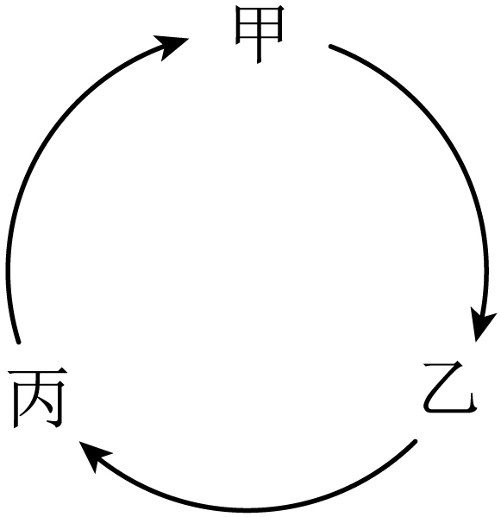
选项 | 甲 | 乙 | 丙
A | $${\text{Cl}}_{\text{2}}$$ | $$\text{NaClO}$$ | $$\text{NaCl}$$
B | $${\text{SO}}_{\text{2}}$$ | $${\text{H}}_{\text{2}}{\text{SO}}_{\text{4}}$$ | $${\text{CaSO}}_{\text{4}}$$
C | $${\text{Fe}}_{\text{2}}{\text{O}}_{\text{3}}$$ | $${\text{Fe(OH)}}_{\text{3}}$$ | $${\text{FeCl}}_{\text{3}}$$
D | $${\text{CO}}_{\text{2}}$$ | $${\text{H}}_{\text{2}}{\text{CO}}_{\text{3}}$$ | $$\text{Ca}{\left({\text{HCO}}_{\text{3}}\right)}_{\text{2}}$$
A．A B．B C．C D．D
【答案】D
【详解】A．Cl₂与水反应生成HClO和HCl，无法直接生成NaClO，A错误；
B．SO₂与水反应生成亚硫酸而不是硫酸，B错误；
C．氧化铁与水不反应，不能生成氢氧化铁沉淀，C错误；
D．CO₂与水反应生成碳酸，碳酸与碳酸钙反应生成碳酸氢钙，碳酸氢钙受热分解生成二氧化碳气体，D正确；
故答案选D。
5．D-乙酰氨基葡萄糖(结构简式如下)是一种天然存在的特殊单糖。下列有关该物质说法正确的是
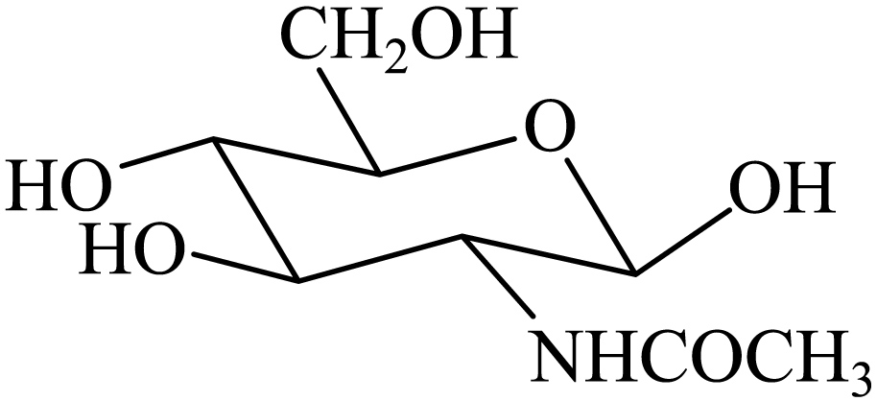
A．分子式为${\text{C}}_{\text{8}}{\text{H}}_{\text{14}}{\text{O}}_{\text{6}}\text{N}$ B．能发生缩聚反应
C．与葡萄糖互为同系物 D．分子中含有$\text{σ}$键，不含$\text{π}$键
【答案】B
【详解】A．由该物质的结构可知，其分子式为：C₈H₁₅O₆N，故A错误；
B．该物质结构中含有多个醇羟基，能发生缩聚反应，故B正确；
C．组成和结构相似，相差若干个CH₂原子团的化合物互为同系物，葡萄糖分子式为C₆H₁₂O₆，该物质分子式为：C₈H₁₅O₆N，不互为同系物，故C错误；
D．单键均为σ键，双键含有1个σ键和1个π键，该物质结构中含有C=O键，即分子中$\text{σ}$键和$\text{π}$键均有，故D错误；
故选B。

二、未知
地球上的生物氮循环涉及多种含氮物质，转化关系之一如下图所示(X、Y均为氮氧化物)，羟胺(${\text{NH}}_{\text{2}}\text{OH}$)以中间产物的形式参与循环。常温常压下，羟胺易潮解，水溶液呈碱性，与盐酸反应的产物盐酸羟胺${\text{([NH}}_{\text{3}}\text{OH]Cl)}$广泛用子药品、香料等的合成。已知$\text{25}℃$时，${\text{K}}_{\text{a}}\left({\text{HNO}}_{\text{2}}\right)=7.2×{10}^{-4}$，${\text{K}}_{\text{b}}\left({\text{NH}}_{3}⋅{\text{H}}_{\text{2}}\text{O}\right)=1.8×{10}^{-5}$，${\text{K}}_{\text{b}}\left({\text{NH}}_{\text{2}}\text{OH}\right)\text{=}8.7×{10}^{-9}$。
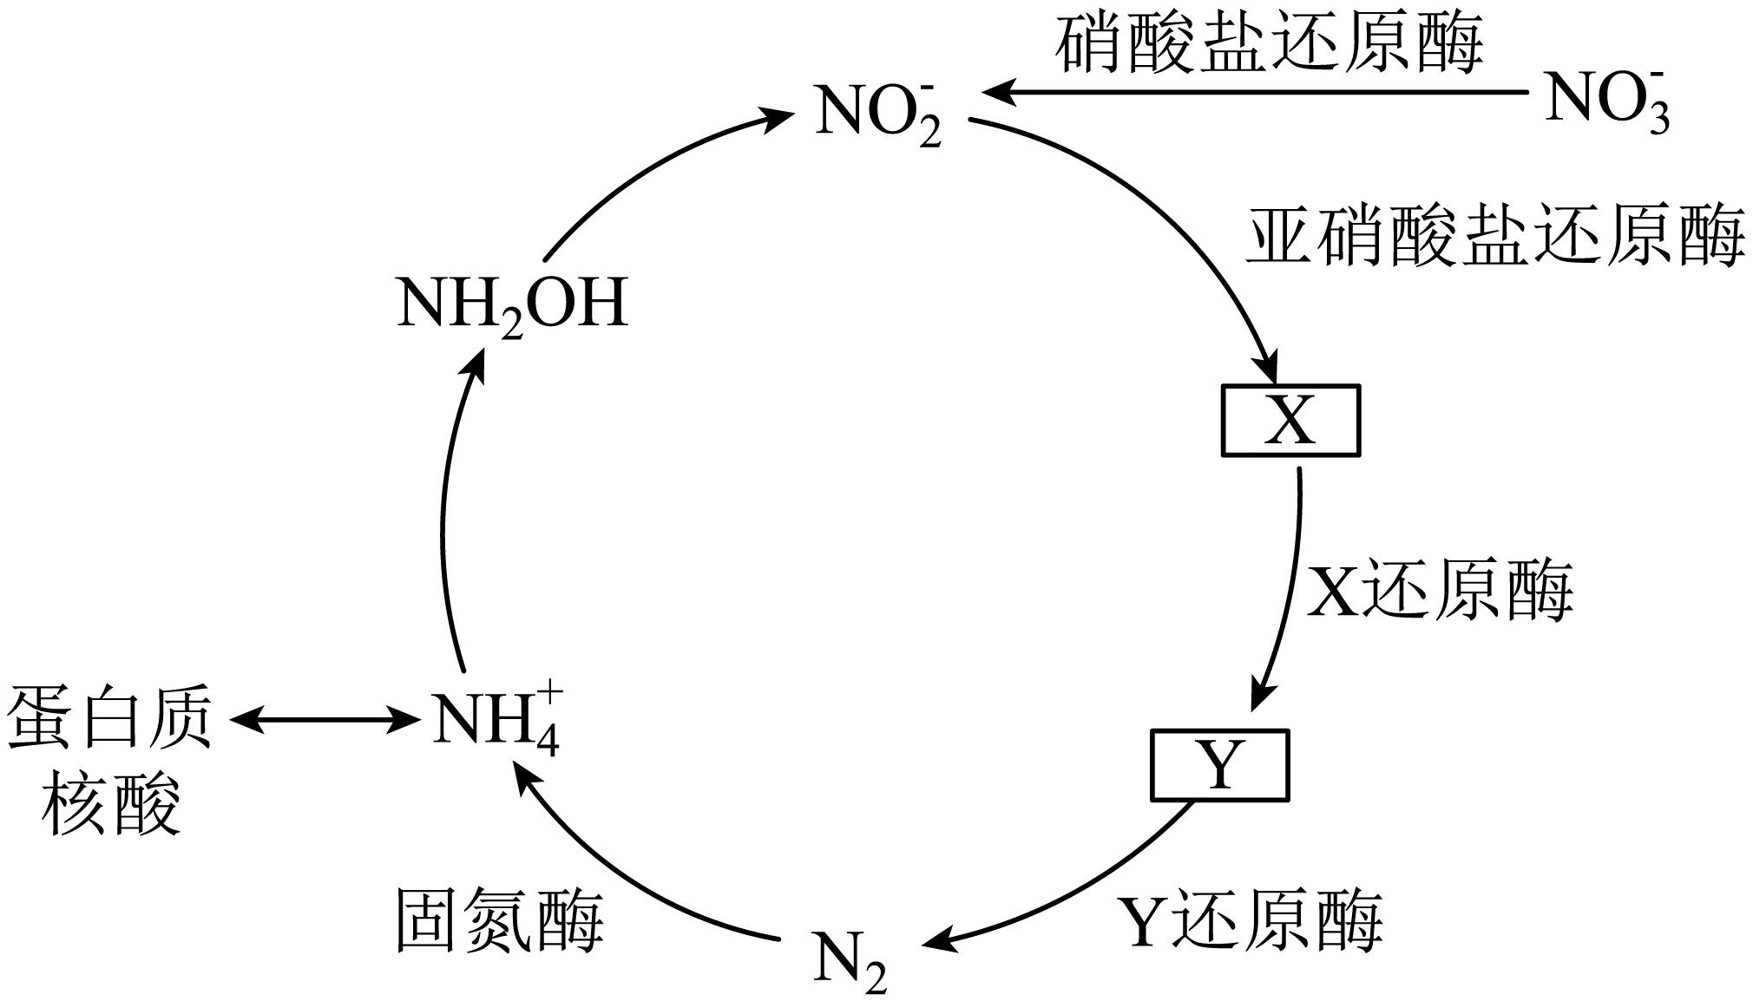
完成下列小题。
6．N_{A}是阿伏加德罗常数的值。下列说法正确的是
A．标准状况下，$\text{2.24L X}$和Y混合气体中氧原子数为$\text{0}{\text{.1N}}_{\text{A}}$
B．$\text{1L 0.1mol}⋅{\text{L}}^{\text{-1}}{\text{NaNO}}_{\text{2}}$溶液中${\text{Na}}^{\text{+}}$和${\text{NO}}_{\text{2}}^{\text{-}}$数均为$\text{0}{\text{.1N}}_{\text{A}}$
C．$\text{3}{\text{.3g NH}}_{\text{2}}\text{OH}$完全转化为${\text{NO}}_{\text{2}}^{\text{-}}$时，转移的电子数为$\text{0}{\text{.6N}}_{\text{A}}$
D．$\text{2}{\text{.8g N}}_{\text{2}}$中含有的价电子总数为$\text{0}{\text{.6N}}_{\text{A}}$
7．下列有关物质结构或性质的比较中，正确的是
A．键角：${\text{NH}}_{\text{3}}{\text{>NO}}_{\text{3}}^{\text{-}}$
B．熔点：${\text{NH}}_{\text{2}}\text{OH>}\left[{\text{NH}}_{\text{3}}\text{OH}\right]\text{Cl}$
C．$\text{25}℃$同浓度水溶液的$\text{pH:}\left[{\text{NH}}_{\text{3}}\text{OH}\right]{\text{Cl>NH}}_{\text{4}}\text{Cl}$
D．羟胺分子间氢键的强弱：$\text{O-H}…\text{O>N-H}…\text{N}$

【答案】6．A 7．D

【分析】${\text{NO}}_{2}^{-}$在亚硝酸盐还原酶的作用下转化为X，X在X还原酶的作用下转化为Y，X、Y均为氮氧化物，即X为NO，Y为N₂O。
6．A．标准状况下，$\text{2.24L NO}$和N₂O混合气体物质的量为0.1mol，氧原子数为$\text{0}{\text{.1N}}_{\text{A}}$，A正确；
B．HNO₂为弱酸，因此${\text{NO}}_{2}^{-}$能够水解为HNO₂，$\text{1L 0.1mol}⋅{\text{L}}^{\text{-1}}{\text{NaNO}}_{\text{2}}$溶液中${\text{NO}}_{\text{2}}^{\text{-}}$数目小于$\text{0}{\text{.1N}}_{\text{A}}$，B错误；
C．${\text{NH}}_{\text{2}}\text{OH}$完全转化为${\text{NO}}_{\text{2}}^{\text{-}}$时，N的化合价由-1上升到+3，$\text{3}{\text{.3g NH}}_{\text{2}}\text{OH}$物质的量为0.1mol，转移的电子数为$\text{0}{\text{.4N}}_{\text{A}}$，C错误；
D．$\text{2}{\text{.8g N}}_{\text{2}}$物质的量为0.1mol，N的价电子数等于最外层电子数为5，$\text{2}{\text{.8g N}}_{\text{2}}$含有的价电子总数为${\text{N}}_{\text{A}}$，D错误；
故选A。
7．A．${\text{NH}}_{\text{3}}$中N原子的价层电子对数=$\text{3+}\frac{1}{2}\text{(5-3}×\text{1)=3+1=4}$，为sp³杂化，键角为107°，${\text{NO}}_{\text{3}}^{\text{-}}$中N的价层电子对数=$\text{3+}\frac{1}{2}\text{(5+1-3}×\text{2)=3+0=3}$，为sp²杂化，键角为120°，故键角：${\text{NH}}_{\text{3}}＜{\text{NO}}_{\text{3}}^{\text{-}}$，A错误；
B．${\text{NH}}_{\text{2}}\text{OH}$为分子晶体，$\left[{\text{NH}}_{\text{3}}\text{OH}\right]\text{Cl}$为离子晶体，故熔点：${\text{NH}}_{\text{2}}\text{OH}＜\left[{\text{NH}}_{\text{3}}\text{OH}\right]\text{Cl}$，B错误；
C．由题目信息可知，25℃下，${\text{K}}_{\text{b}}{\text{(NH}}_{\text{3}}⋅{\text{H}}_{\text{2}}\text{O)}＞{\text{K}}_{\text{b}}{\text{(NH}}_{\text{2}}\text{OH)}$，故${\text{NH}}_{\text{2}}\text{OH}$的碱性比${\text{NH}}_{\text{3}}⋅{\text{H}}_{\text{2}}\text{O}$弱，故同浓度的水溶液中，${\left[{\text{NH}}_{\text{3}}\text{OH}\right]}^{+}$的电离程度大于${\text{NH}}_{\text{4}}^{\text{+}}$的电离程度，同浓度水溶液的pH：$\left[{\text{NH}}_{\text{3}}\text{OH}\right]\text{Cl}＜{\text{NH}}_{\text{4}}\text{Cl}$，C错误；
D．O的电负性大于N，O-H键的极性大于N-H键，故羟胺分子间氢键的强弱$\text{O-H}⋯\text{O}＞\text{N-H}⋯\text{N}$，D正确；
故选D。

三、单选题
8．某催化剂结构简式如图所示。下列说法错误的是
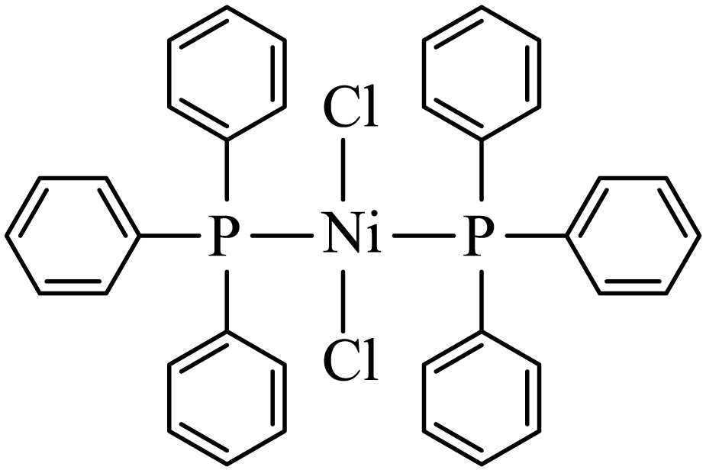
A．该物质中$\text{Ni}$为$\text{+2}$价 B．基态原子的第一电离能：$\text{Cl>P}$
C．该物质中C和P均采取${\text{sp}}^{\text{2}}$杂化 D．基态$\text{Ni}$原子价电子排布式为${\text{3d}}^{\text{8}}{\text{4s}}^{\text{2}}$
【答案】C
【详解】A．由结构简式可知，P原子的3个孤电子与苯环形成共用电子对，P原子剩余的孤电子对与Ni形成配位键，${\text{Cl}}^{\text{-}}$提供孤电子对，与Ni形成配位键，由于整个分子呈电中性，故该物质中Ni为+2价，A项正确；
B．同周期元素随着原子序数的增大，第一电离能有增大趋势，故基态原子的第一电离能：Cl＞P，B项正确；
C．该物质中，C均存在于苯环上，采取sp²杂化，P与苯环形成3对共用电子对，剩余的孤电子对与Ni形成配位键，价层电子对数为4，采取sp³杂化，C项错误；
D．Ni的原子序数为28，位于第四周期第Ⅷ族，基态Ni原子价电子排布式为3d⁸4s²，D项正确；
故选C。
9．仅用下表提供的试剂和用品，不能实现相应实验目的的是
选项 | 实验目的 | 试剂 | 用品
A | 比较镁和铝的金属性强弱 | ${\text{MgCl}}_{\text{2}}$溶液、${\text{AlCl}}_{\text{3}}$溶液、氨水 | 试管、胶头滴管
B | 制备乙酸乙酯 | 乙醇、乙酸、浓硫酸、饱和${\text{Na}}_{\text{2}}{\text{CO}}_{\text{3}}$溶液 | 试管、橡胶塞、导管、乳胶管铁架台(带铁夹)、碎瓷片、酒精灯、火柴
C | 制备$\left[\text{Cu}{\left({\text{NH}}_{\text{3}}\right)}_{\text{4}}\right]{\text{SO}}_{\text{4}}$溶液 | ${\text{CuSO}}_{\text{4}}$溶液、氨水 | 试管、胶头滴管
D | 利用盐类水解制备${\text{Fe(OH)}}_{\text{3}}$胶体 | 饱和${\text{FeCl}}_{\text{3}}$溶液、蒸馏水 | 烧杯、胶头滴管、石棉网、三脚架、酒精灯、火柴
A．A B．B C．C D．D
【答案】A
【详解】A．MgCl₂溶液、AlCl₃溶液与过量氨水反应时现象相同，分别产生白色Mg(OH)₂、Al(OH)₃沉淀，不能比较Mg(OH)₂和Al(OH)₃碱性的强弱，从而不能比较Mg和Al的金属性强弱，可将氨水换成过量的NaOH溶液，A项不能实现实验目的；
B．在一支试管中依次加入一定量的乙醇、浓硫酸、乙酸，并且放入几粒碎瓷片，另一支试管中加入适量饱和碳酸钠溶液，如图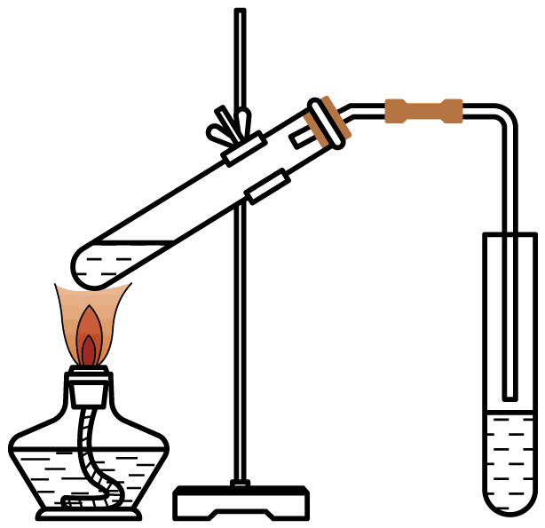连接好装置，用酒精灯小心加热，乙酸与乙醇在浓硫酸存在、加热条件下发生酯化反应生成乙酸乙酯和水，在饱和碳酸钠溶液液面上收集乙酸乙酯，发生反应的化学方程式为CH₃COOH+CH₃CH₂OH$\overset{浓硫酸}{\underset{Δ}{⇌}}$CH₃COOCH₂CH₃+H₂O，B项能实现实验目的；
C．向盛有CuSO₄溶液的试管中滴加氨水，首先产生蓝色Cu(OH)₂沉淀，继续滴加氨水，沉淀溶解得到深蓝色的[Cu(NH₃)₄]SO₄溶液，发生反应的化学方程式为CuSO₄+4NH₃∙H₂O=[Cu(NH₃)₄]SO₄+4H₂O，C项能实现实验目的；
D．将烧杯中的蒸馏水加热至沸腾，向沸水中加入5~6滴饱和FeCl₃溶液，继续加热至液体呈红褐色即制得Fe(OH)₃胶体，反应的化学方程式为FeCl₃+3H₂O$\begin{aligned}\underline{\underline{Δ}} \\ \end{aligned}$Fe(OH)₃(胶体)+3HCl，D项能实现实验目的；
答案选A。
10．某温度下，在密闭容器中充入一定量的$\text{X(g)}$，发生下列反应：$\text{X(g)}⇌\text{Y(g)}\left({\text{ΔH}}_{\text{1}}\text{<0}\right)$，$\text{Y(g)}⇌\text{Z(g)}\left({\text{ΔH}}_{\text{2}}\text{<0}\right)$，测得各气体浓度与反应时间的关系如图所示。下列反应进程示意图符合题意的是
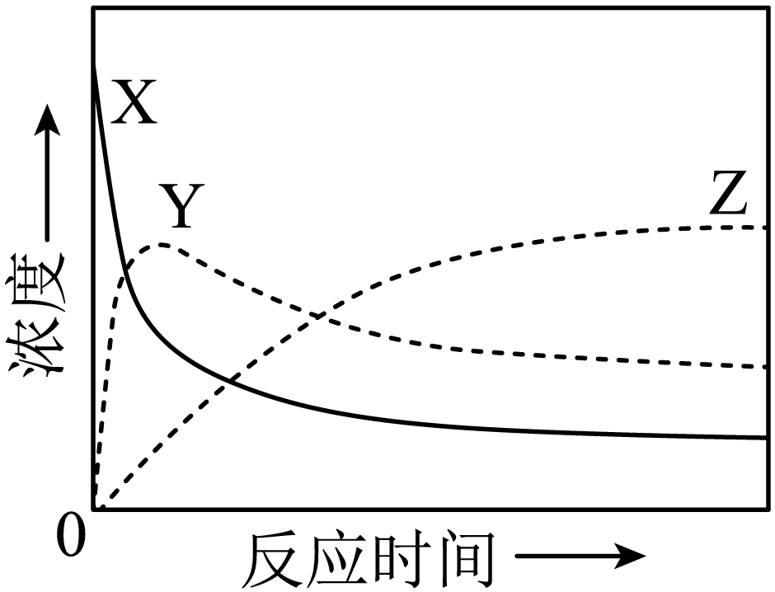
A．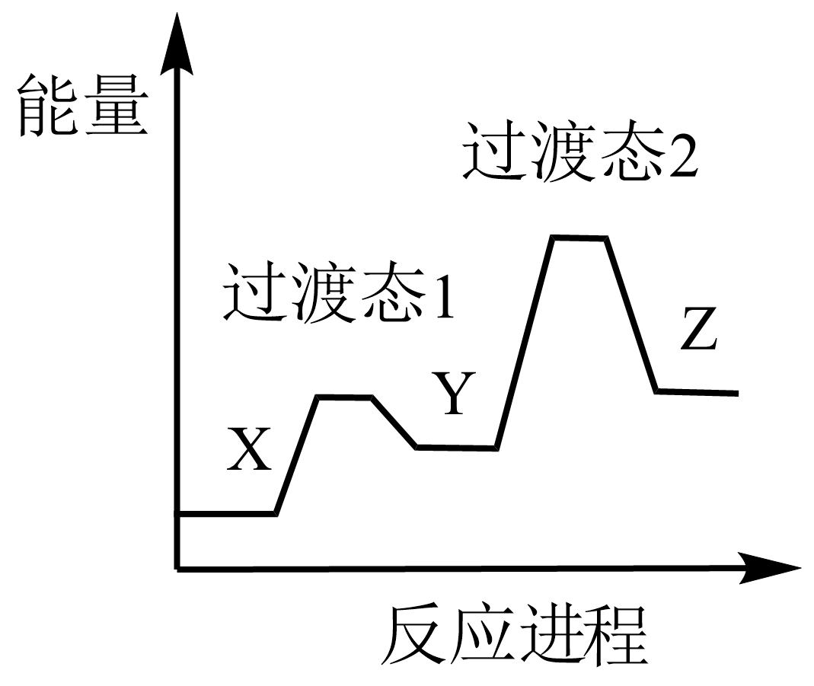 B．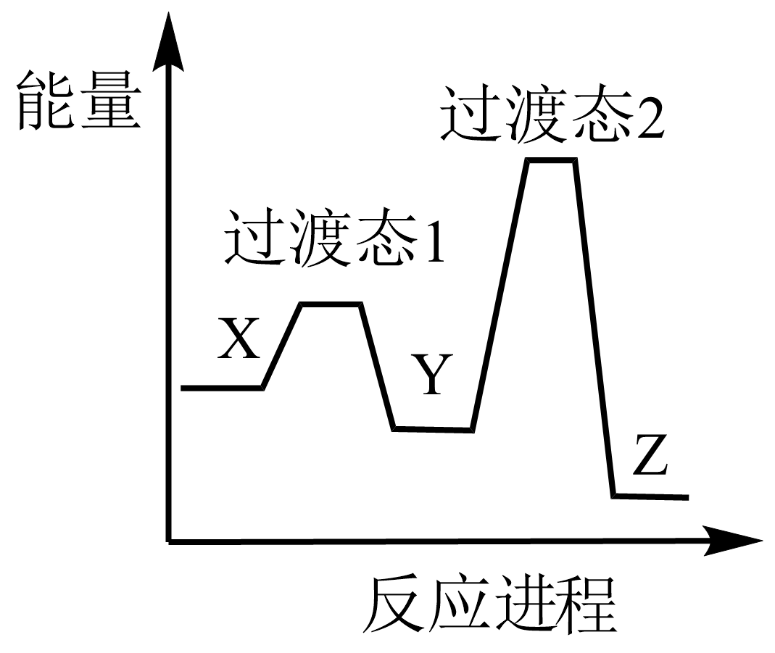
C．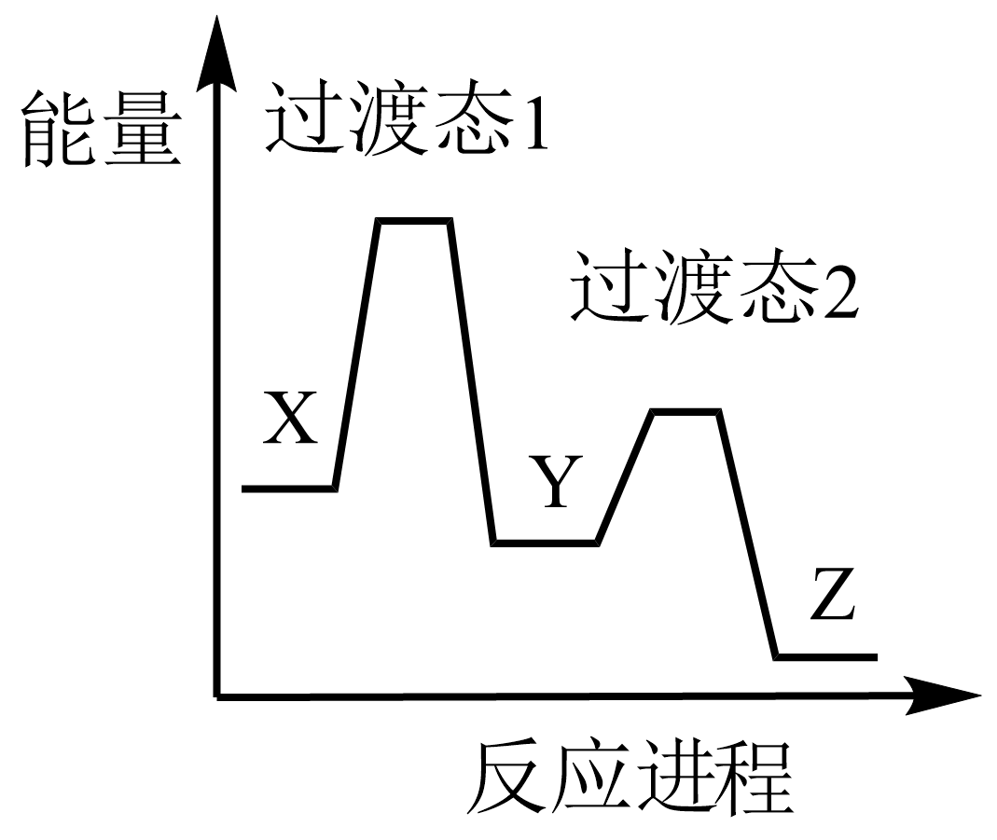 D．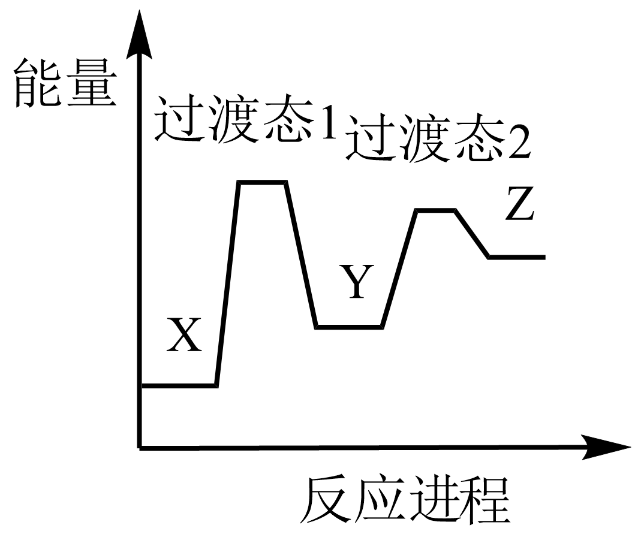
【答案】B
【分析】由图可知，反应初期随着时间的推移X的浓度逐渐减小、Y和Z的浓度逐渐增大，后来随着时间的推移X和Y的浓度逐渐减小、Z的浓度继续逐渐增大，说明X(g)$⇌$Y(g)的反应速率大于Y(g)$⇌$Z(g)的反应速率，则反应X(g)$⇌$Y(g)的活化能小于反应Y(g)$⇌$Z(g)的活化能。
【详解】A．X(g)$⇌$Y(g)和Y(g)$⇌$Z(g)的∆H都小于0，而图像显示Y的能量高于X，即图像显示X(g)$⇌$Y(g)为吸热反应，A项不符合题意；
B．图像显示X(g)$⇌$Y(g)和Y(g)$⇌$Z(g)的∆H都小于0，且X(g)$⇌$Y(g)的活化能小于Y(g)$⇌$Z(g)的活化能，B项符合题意；
C．图像显示X(g)$⇌$Y(g)和Y(g)$⇌$Z(g)的∆H都小于0，但图像上X(g)$⇌$Y(g)的活化能大于Y(g)$⇌$Z(g)的活化能，C项不符合题意；
D．图像显示X(g)$⇌$Y(g)和Y(g)$⇌$Z(g)的∆H都大于0，且X(g)$⇌$Y(g)的活化能大于Y(g)$⇌$Z(g)的活化能，D项不符合题意；
选B。
11．我国学者研发出一种新型水系锌电池，其示意图如下。该电池分别以$\text{Zn-TCPP}$(局部结构如标注框内所示)形成的稳定超分子材料和$\text{Zn}$为电极，以${\text{ZnSO}}_{\text{4}}$和$\text{KI}$混合液为电解质溶液。下列说法错误的是
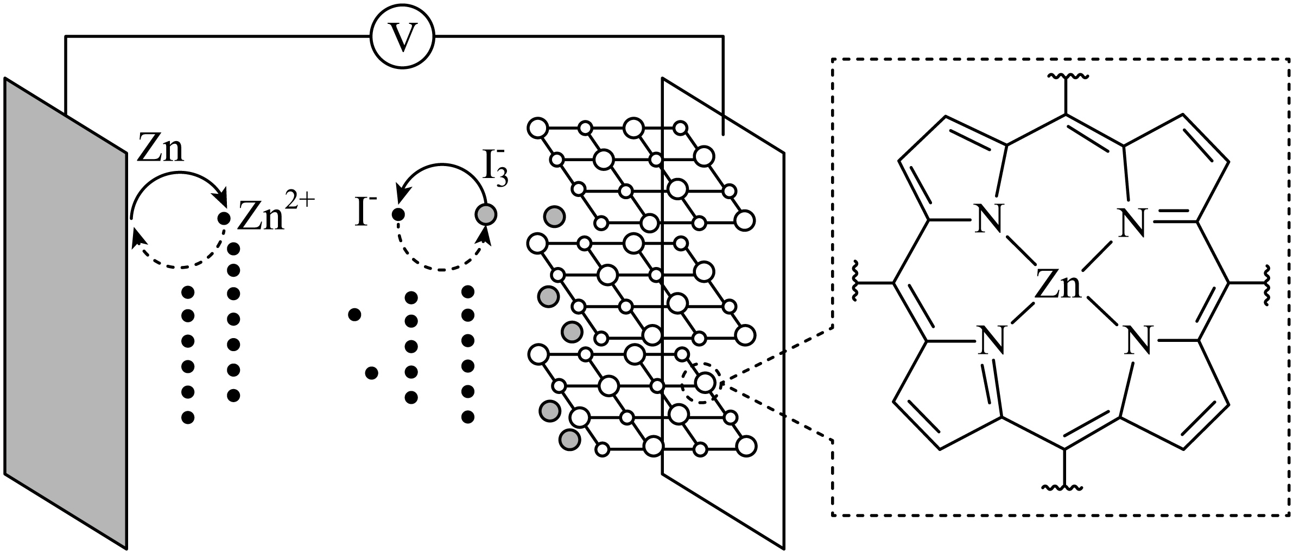
A．标注框内所示结构中存在共价键和配位键
B．电池总反应为：${\text{I}}_{\text{3}}^{\text{-}}\text{+Zn}\overset{放电}{\underset{充电}{⇌}}{\text{Zn}}^{\text{2+}}{\text{+3I}}^{\text{-}}$
C．充电时，阴极被还原的${\text{Zn}}^{\text{2+}}$主要来自$\text{Zn-TCPP}$
D．放电时，消耗$\text{0.65g Zn}$，理论上转移$\text{0.02mol}$电子
【答案】C
【分析】由图中信息可知，该新型水系锌电池的负极是锌、正极是超分子材料；负极的电极反应式为${\text{Zn-2e}}^{-}={\text{Zn}}^{2+}$，则充电时，该电极为阴极，电极反应式为${\text{Zn}}^{\text{2+}}{\text{+2e}}^{\text{-}}\text{=Zn}$；正极上发生${\text{I}}_{3}^{-}+2{\text{e}}^{-}=3{\text{I}}^{-}$，则充电时，该电极为阳极，电极反应式为${\text{3I}}^{\text{-}}{\text{-2e}}^{\text{-}}{\text{=I}}_{\text{3}}^{\text{-}}$。
【详解】A．标注框内所示结构属于配合物，配位体中存在碳碳单键、碳碳双键、碳氮单键、碳氮双键和碳氢键等多种共价键，还有由$\text{N}$提供孤电子对、${\text{Zn}}^{2+}$提供空轨道形成的配位键，A正确；
B．由以上分析可知，该电池总反应为${\text{I}}_{\text{3}}^{\text{-}}\text{+Zn}\overset{放电}{\underset{充电}{⇌}}{\text{Zn}}^{\text{2+}}{\text{+3I}}^{\text{-}}$，B正确；
C．充电时，阴极电极反应式为${\text{Zn}}^{\text{2+}}{\text{+2e}}^{\text{-}}\text{=Zn}$，被还原的Zn²⁺主要来自电解质溶液，C错误；
D．放电时，负极的电极反应式为${\text{Zn-2e}}^{-}={\text{Zn}}^{2+}$，因此消耗0.65 g Zn（物质的量为0.01mol），理论上转移0.02 mol电子，D正确；
综上所述，本题选C。
12．室温下，为探究纳米铁去除水样中${\text{SeO}}_{\text{4}}^{\text{2-}}$的影响因素，测得不同条件下${\text{SeO}}_{\text{4}}^{\text{2-}}$浓度随时间变化关系如下图。
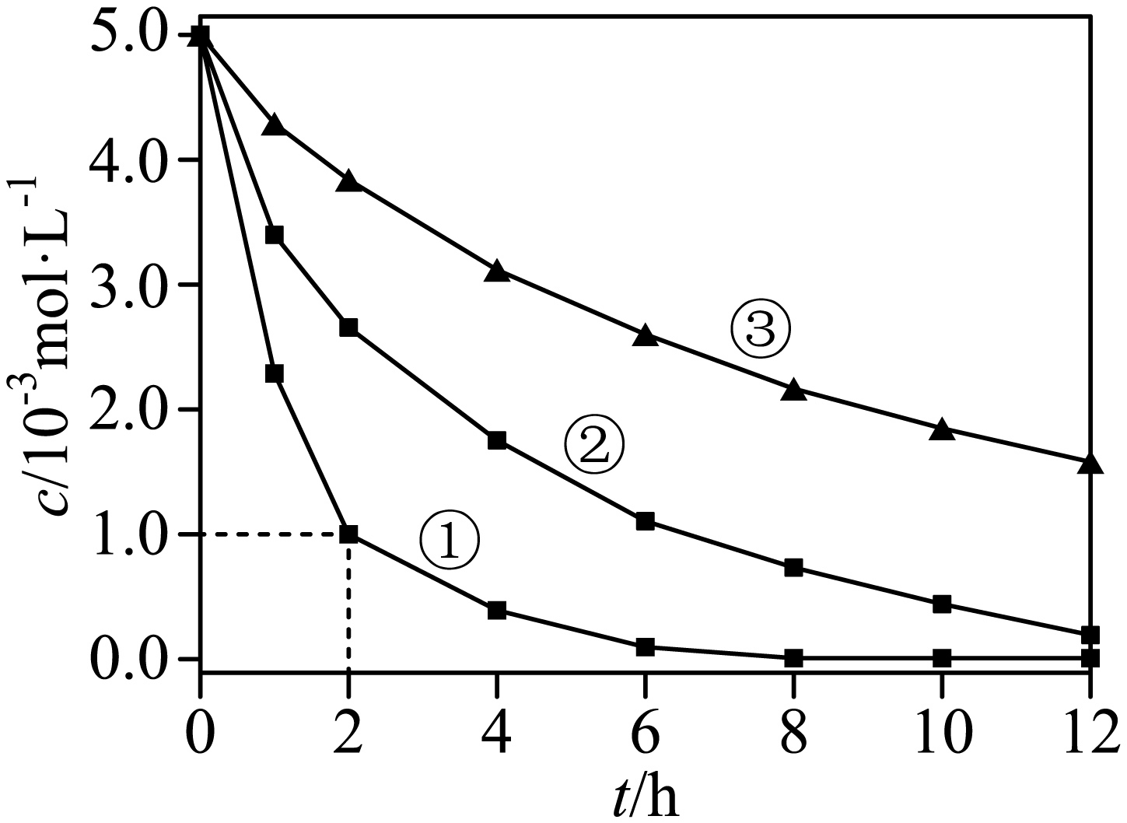
实验序号 | 水样体积/$\text{mL}$ | 纳米铁质量/$\text{mg}$ | 水样初始$\text{pH}$
① | 50 | 8 | 6
② | 50 | 2 | 6
③ | 50 | 2 | 8
下列说法正确的是
A．实验①中，0~2小时内平均反应速率$\text{v}\left({\text{SeO}}_{\text{4}}^{\text{2-}}\right)\text{=2.0mol}⋅{\text{L}}^{\text{-1}}⋅{\text{h}}^{\text{-1}}$
B．实验③中，反应的离子方程式为：${\text{2Fe+SeO}}_{\text{4}}^{\text{2-}}{\text{+8H}}^{\text{+}}={\text{2Fe}}^{\text{3+}}{\text{+Se+4H}}_{\text{2}}\text{O}$
C．其他条件相同时，适当增加纳米铁质量可加快反应速率
D．其他条件相同时，水样初始$\text{pH}$越小，${\text{SeO}}_{\text{4}}^{\text{2-}}$的去除效果越好
【答案】C
【详解】A. 实验①中，0~2小时内平均反应速率$\text{v}\left({\text{SeO}}_{\text{4}}^{\text{2-}}\right)\text{=}\frac{(5.0×{10}^{-3}-1.0×{10}^{-3})\text{mol}⋅{\text{L}}^{\text{-1}}}{2\text{h}}\text{=2.0}×{10}^{-3}\text{mol}⋅{\text{L}}^{\text{-1}}⋅{\text{h}}^{\text{-1}}$，A不正确；
B. 实验③中水样初始$\text{pH}$=8，溶液显弱碱性，发生反应的离子方程式中不能用${\text{H}}^{\text{+}}$配电荷守恒，B不正确；
C. 综合分析实验①和②可知，在相同时间内，实验①中${\text{SeO}}_{\text{4}}^{\text{2-}}$浓度的变化量大，因此，其他条件相同时，适当增加纳米铁质量可加快反应速率，C正确；
D. 综合分析实验③和②可知，在相同时间内，实验②中${\text{SeO}}_{\text{4}}^{\text{2-}}$浓度的变化量大，因此，其他条件相同时，适当减小初始$\text{pH}$，${\text{SeO}}_{\text{4}}^{\text{2-}}$的去除效果越好，但是当初始$\text{pH}$太小时，${\text{H}}^{\text{+}}$浓度太大，纳米铁与${\text{H}}^{\text{+}}$反应速率加快，会导致与${\text{SeO}}_{\text{4}}^{\text{2-}}$反应的纳米铁减少，因此，当初始$\text{pH}$越小时${\text{SeO}}_{\text{4}}^{\text{2-}}$的去除效果不一定越好，D不正确；
综上所述，本题选C。
13．环境保护工程师研究利用${\text{Na}}_{\text{2}}\text{S}$、$\text{FeS}$和${\text{H}}_{\text{2}}\text{S}$处理水样中的${\text{Cd}}^{\text{2+}}$。已知$\text{25}℃$时，${\text{H}}_{\text{2}}\text{S}$饱和溶液浓度约为$\text{0.1mol}⋅{\text{L}}^{\text{-1}}$，${\text{K}}_{\text{a1}}\left({\text{H}}_{\text{2}}\text{S}\right){\text{=10}}^{\text{-6.97}}$，${\text{K}}_{\text{a2}}\left({\text{H}}_{\text{2}}\text{S}\right){\text{=10}}^{\text{-12.90}}$，${\text{K}}_{\text{sp}}{\text{(FeS)=10}}^{\text{-17.20}}$，${\text{K}}_{\text{sp}}{\text{(CdS)=10}}^{\text{-26.10}}$。下列说法错误的是
A．${\text{Na}}_{\text{2}}\text{S}$溶液中：$\text{c}\left({\text{H}}^{\text{+}}\right)\text{+c}\left({\text{Na}}^{+}\right)\text{=c}\left({\text{OH}}^{\text{-}}\right)\text{+c}\left({\text{HS}}^{\text{-}}\right)\text{+2c}\left({\text{S}}^{\text{2-}}\right)$
B．$\text{0.01mol}⋅{\text{L}}^{\text{-1}}{\text{Na}}_{\text{2}}\text{S}$溶液中：$\text{c}\left({\text{Na}}^{\text{+}}\right)\text{>c}\left({\text{S}}^{\text{2-}}\right)\text{>c}\left({\text{OH}}^{\text{-}}\right)\text{>c}\left({\text{HS}}^{\text{-}}\right)$
C．向$\text{c}\left({\text{Cd}}^{\text{2+}}\right)\text{=0.01mol}⋅{\text{L}}^{\text{-1}}$的溶液中加入$\text{FeS}$，可使$\text{c}\left({\text{Cd}}^{\text{2+}}\right){\text{<10}}^{\text{-8}}\text{mol}⋅{\text{L}}^{\text{-1}}$
D．向$\text{c}\left({\text{Cd}}^{\text{2+}}\right)\text{=0.01mol}⋅{\text{L}}^{\text{-1}}$的溶液中通入${\text{H}}_{\text{2}}\text{S}$气体至饱和，所得溶液中：$\text{c}\left({\text{H}}^{\text{+}}\right)\text{>c}\left({\text{Cd}}^{\text{2+}}\right)$
【答案】B
【详解】A．${\text{Na}}_{\text{2}}\text{S}$溶液中只有5种离子，分别是${\text{H}}^{\text{+}}、{\text{Na}}^{+}、{\text{OH}}^{\text{-}}、{\text{HS}}^{\text{-}}、{\text{S}}^{\text{2-}}$，溶液是电中性的，存在电荷守恒，可表示为$\text{c}\left({\text{H}}^{\text{+}}\right)\text{+c}\left({\text{Na}}^{+}\right)\text{=c}\left({\text{OH}}^{\text{-}}\right)\text{+c}\left({\text{HS}}^{\text{-}}\right)\text{+2c}\left({\text{S}}^{\text{2-}}\right)$，A正确；
B．$\text{0.01mol}⋅{\text{L}}^{\text{-1}}{\text{Na}}_{\text{2}}\text{S}$溶液中，${\text{S}}^{\text{2-}}$水解使溶液呈碱性，其水解常数为$K_{\text{h}}=\frac{c({\text{OH}}^{-})⋅c({\text{HS}}^{-})}{c({\text{S}}^{2-})}=\frac{K_{\text{W}}}{K_{\text{a}2}}=\frac{{10}^{-14}}{{10}^{-12.9}}={10}^{-1.1}$，根据硫元素守恒可知$c({\text{HS}}^{-})<{10}^{-1.1}\text{mol}⋅{\text{L}}^{-1}$,所以$\frac{c({\text{OH}}^{-})}{c({\text{S}}^{2-})}>1$，则$c({\text{OH}}^{-})>c({\text{S}}^{2-})$，B不正确；
C．${\text{K}}_{\text{sp}}\text{(FeS)}$远远大于${\text{K}}_{\text{sp}}\text{(CdS)}$，向$\text{c}\left({\text{Cd}}^{\text{2+}}\right)\text{=0.01mol}⋅{\text{L}}^{\text{-1}}$的溶液中加入$\text{FeS}$时，可以发生沉淀的转化，该反应的平衡常数为$K=\frac{{\text{K}}_{\text{sp}}\text{(FeS)}}{{\text{K}}_{\text{sp}}\text{(CdS)}}=\frac{{10}^{-17.20}}{{10}^{-26.10}}={10}^{8.9}≫{10}^{5}$，因此该反应可以完全进行，$\text{CdS}$的饱和溶液中$\text{c}\left({\text{Cd}}^{\text{2+}}\right)\text{=}\sqrt{{10}^{-26.1}}\text{mol}⋅{\text{L}}^{\text{-1}}={10}^{-13.05}\text{mol}⋅{\text{L}}^{\text{-1}}$，若加入足量$\text{FeS}$时可使$\text{c}\left({\text{Cd}}^{\text{2+}}\right){\text{<10}}^{\text{-8}}\text{mol}⋅{\text{L}}^{\text{-1}}$，C正确
D．${\text{Cd}}^{\text{2+}}+{\text{H}}_{2}\text{S}\overset{}{⇌}{\text{CdS+2H}}^{+}$的平衡常数$K=\frac{c^{2}（{\text{H}}^{+}）}{c（{\text{Cd}}^{2+}）⋅c（{\text{H}}_{2}\text{S}）}=\frac{K_{\text{a1}}⋅K_{\text{a}2}}{K_{\text{sp}}}=\frac{{10}^{-6.97}×{10}^{-12.90}}{{10}^{-26.10}}={10}^{6.23}≫{10}^{5}$，该反应可以完全进行，因此，当向$\text{c}\left({\text{Cd}}^{\text{2+}}\right)\text{=0.01mol}⋅{\text{L}}^{\text{-1}}$的溶液中通入${\text{H}}_{\text{2}}\text{S}$气体至饱和，${\text{Cd}}^{\text{2+}}$可以完全沉淀，所得溶液中$\text{c}\left({\text{H}}^{\text{+}}\right)\text{>c}\left({\text{Cd}}^{\text{2+}}\right)$，D正确；
综上所述，本题选B。
14．研究人员制备了一种具有锂离子通道的导电氧化物(${\text{Li}}_{\text{x}}{\text{La}}_{\text{y}}{\text{TiO}}_{\text{3}}$)，其立方晶胞和导电时${\text{Li}}^{\text{+}}$迁移过程如下图所示。已知该氧化物中$\text{Ti}$为$\text{+4}$价，$\text{La}$为$+3$价。下列说法错误的是
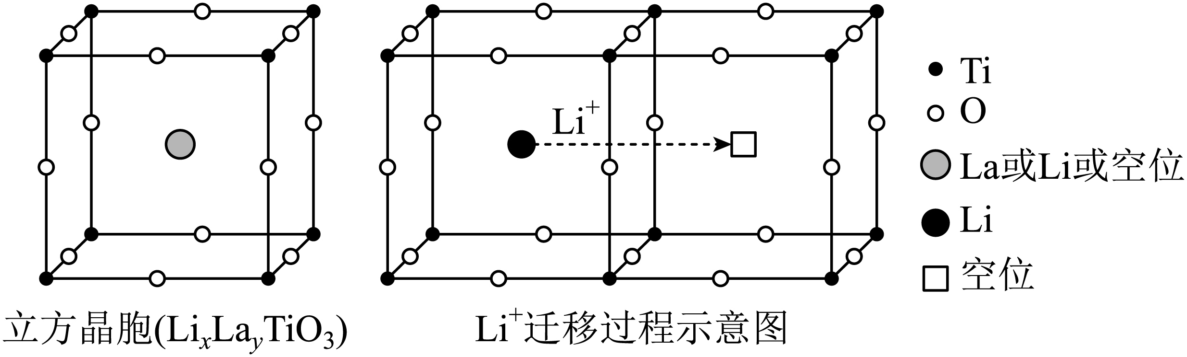
A．导电时，$\text{Ti}$和$\text{La}$的价态不变 B．若$\text{x=}\frac{\text{1}}{\text{3}}$，${\text{Li}}^{\text{+}}$与空位的数目相等
C．与体心最邻近的O原子数为12 D．导电时、空位移动方向与电流方向相反
【答案】B
【详解】A．根据题意，导电时Li⁺发生迁移，化合价不变，则Ti和La的价态不变，A项正确；
B．根据“均摊法”，1个晶胞中含Ti：8×$\frac{1}{8}$=1个，含O：12×$\frac{1}{4}$=3个，含La或Li或空位共：1个，若x=$\frac{1}{3}$，则La和空位共$\frac{2}{3}$，n(La)+n(空位)=$\frac{2}{3}$，结合正负化合价代数和为0，(+1)×$\frac{1}{3}$+(+3)×n(La)+(+4)×1+(-2)×3=0，解得n(La)=$\frac{5}{9}$、n(空位)=$\frac{1}{9}$，Li⁺与空位数目不相等，B项错误；
C．由立方晶胞的结构可知，与体心最邻近的O原子数为12，即位于棱心的12个O原子，C项正确；
D．导电时Li⁺向阴极移动方向，即与电流方向相同，则空位移动方向与电流方向相反，D项正确；
答案选B。

四、解答题
15．精炼铜产生的铜阳极泥富含$\text{Cu}、\text{Ag}\text{、}\text{Au}$等多种元素。研究人员设计了一种从铜阳极泥中分离提收金和银的流程，如下图所示。
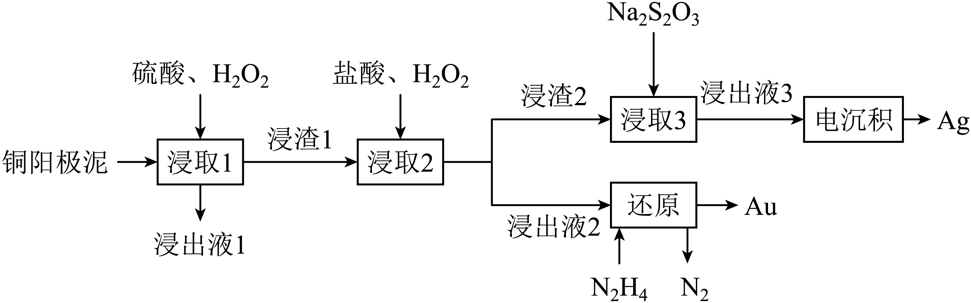
回答下列问题：
(1)$\text{Cu}$位于元素周期表第 周期第 族。
(2)“浸出液1”中含有的金属离子主要是 。
(3)“浸取2”步骤中，单质金转化为${\text{HAuCl}}_{\text{4}}$的化学方程式为 。
(4)“浸取3”步骤中，“浸渣2”中的 (填化学式)转化为${\left[\text{Ag}{\left({\text{S}}_{\text{2}}{\text{O}}_{\text{3}}\right)}_{\text{2}}\right]}^{\text{3-}}$。
(5)“电沉积”步骤中阴极的电极反应式为 。“电沉积”步骤完成后，阴极区溶液中可循环利用的物质为 (填化学式)。
(6)“还原”步骤中，被氧化的${\text{N}}_{\text{2}}{\text{H}}_{\text{4}}$与产物$\text{Au}$的物质的量之比为 。
(7)${\text{Na}}_{\text{2}}{\text{S}}_{\text{2}}{\text{O}}_{\text{3}}$可被${\text{I}}_{\text{2}}$氧化为${\text{Na}}_{\text{2}}{\text{S}}_{\text{4}}{\text{O}}_{\text{6}}$。从物质结构的角度分析${\text{S}}_{\text{4}}{\text{O}}_{\text{6}}^{\text{2-}}$的结构为(a)而不是(b)的原因： 。
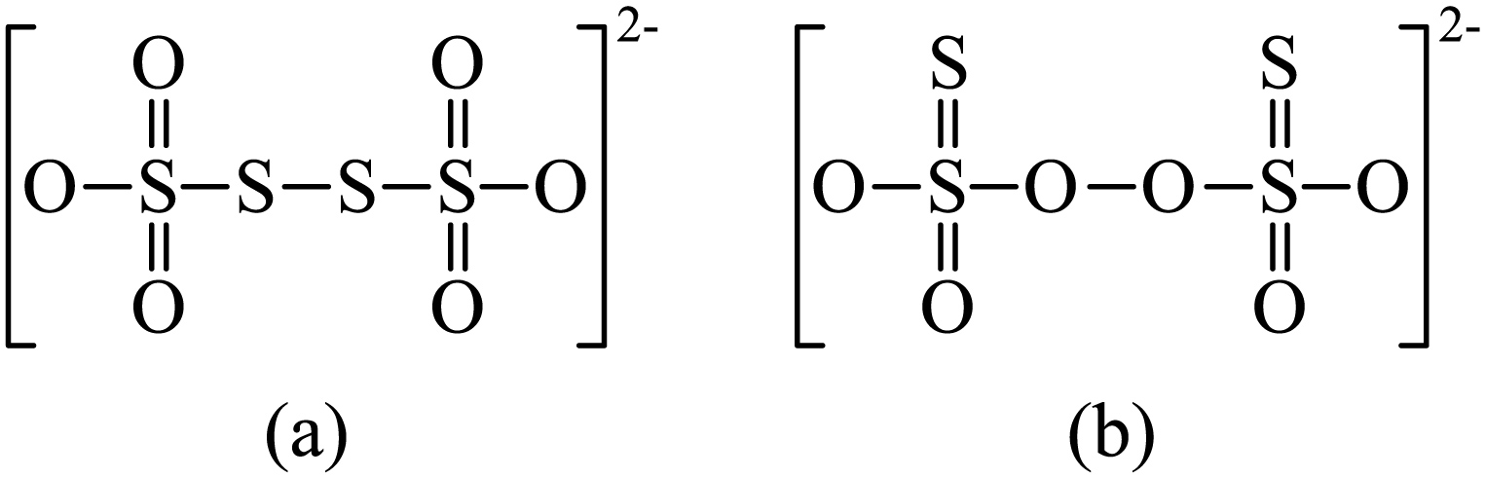
【答案】(1) 四 ⅠB
(2)Cu²⁺
(3)${\text{2Au+8HCl+3H}}_{\text{2}}{\text{O}}_{\text{2}}{\text{=2HAuCl}}_{\text{4}}{\text{+6H}}_{\text{2}}\text{O}$
(4)AgCl
(5) ${\left[{\text{Ag(S}}_{\text{2}}{\text{O}}_{\text{3}}{\text{)}}_{\text{2}}\right]}^{\text{3-}}{\text{+e}}^{\text{-}}\text{=Ag}↓{\text{+2S}}_{\text{2}}{\text{O}}_{\text{3}}^{\text{2-}}$ ${\text{Na}}_{\text{2}}{\text{S}}_{\text{2}}{\text{O}}_{\text{3}}$
(6)3：4
(7)(a)结构中电子云分布较均衡，结构较为稳定，(b)结构中正负电荷中心不重合，极性较大，较不稳定，且存在过氧根，过氧根的氧化性大于I₂，故Na₂S₂O₃不能被I₂氧化成(b)结构

【分析】精炼铜产生的铜阳极泥富含Cu、Ag、Au等元素，铜阳极泥加入硫酸、H₂O₂浸取，Cu被转化为Cu²⁺进入浸取液1中，Ag、Au不反应，浸渣1中含有Ag和Au；浸渣1中加入盐酸、H₂O₂浸取，Au转化为HAuCl₄进入浸取液2，Ag转化为AgCl，浸渣2中含有AgCl；浸取液2中加入N₂H₄将HAuCl₄还原为Au，同时N₂H₄被氧化为N₂；浸渣2中加入${\text{Na}}_{\text{2}}{\text{S}}_{\text{2}}{\text{O}}_{\text{3}}$，将AgCl转化为${\left[{\text{Ag(S}}_{\text{2}}{\text{O}}_{\text{3}}{\text{)}}_{\text{2}}\right]}^{\text{3-}}$，得到浸出液3，利用电沉积法将${\left[{\text{Ag(S}}_{\text{2}}{\text{O}}_{\text{3}}{\text{)}}_{\text{2}}\right]}^{\text{3-}}$还原为Ag。
【详解】（1）Cu的原子序数为29，位于第四周期第ⅠB族；
（2）由分析可知，铜阳极泥加入硫酸、H₂O₂浸取，Cu被转化为Cu²⁺进入浸取液1中，故浸取液1中含有的金属离子主要是Cu²⁺；
（3）浸取2步骤中，Au与盐酸、H₂O₂反应氧化还原反应，生成HAuCl₄和H₂O，根据得失电子守恒及质量守恒，可得反应得化学方程式为：${\text{2Au+8HCl+3H}}_{\text{2}}{\text{O}}_{\text{2}}{\text{=2HAuCl}}_{\text{4}}{\text{+6H}}_{\text{2}}\text{O}$；
（4）根据分析可知，浸渣2中含有AgCl，与${\text{Na}}_{\text{2}}{\text{S}}_{\text{2}}{\text{O}}_{\text{3}}$反应转化为${\left[{\text{Ag(S}}_{\text{2}}{\text{O}}_{\text{3}}{\text{)}}_{\text{2}}\right]}^{\text{3-}}$；
（5）电沉积步骤中，阴极发生还原反应，${\left[{\text{Ag(S}}_{\text{2}}{\text{O}}_{\text{3}}{\text{)}}_{\text{2}}\right]}^{\text{3-}}$得电子被还原为Ag，电极反应式为：${\left[{\text{Ag(S}}_{\text{2}}{\text{O}}_{\text{3}}{\text{)}}_{\text{2}}\right]}^{\text{3-}}{\text{+e}}^{\text{-}}\text{=Ag}↓{\text{+2S}}_{\text{2}}{\text{O}}_{\text{3}}^{\text{2-}}$；阴极反应生成${\text{S}}_{\text{2}}{\text{O}}_{\text{3}}^{\text{2-}}$，同时阴极区溶液中含有Na⁺，故电沉积步骤完成后，阴极区溶液中可循环利用得物质为${\text{Na}}_{\text{2}}{\text{S}}_{\text{2}}{\text{O}}_{\text{3}}$；
（6）还原步骤中， HAuCl₄被还原为Au，Au化合价由+3价变为0价，一个HAuCl₄转移3个电子，N₂H₄被氧化为N₂，N的化合价由-2价变为0价，一个N₂H₄转移4个电子，根据得失电子守恒，被氧化的N₂H₄与产物Au的物质的量之比为3：4；
（7）(a)结构中电子云分布较均衡，结构较为稳定，(b)结构中正负电荷中心不重合，极性较大，较不稳定，且存在过氧根，过氧根的氧化性大于I₂，故Na₂S₂O₃不能被I₂氧化成(b)结构。
16．测定铁矿石中铁含量的传统方法是${\text{SnCl}}_{\text{2}}{\text{-HgCl}}_{\text{2}}{\text{-K}}_{\text{2}}{\text{Cr}}_{\text{2}}{\text{O}}_{\text{7}}$，滴定法。研究小组用该方法测定质量为$\text{ag}$的某赤铁矿试样中的铁含量。
【配制溶液】
①$\text{c mol}⋅{\text{L}}^{\text{-1}}{\text{K}}_{\text{2}}{\text{Cr}}_{\text{2}}{\text{O}}_{\text{7}}$标准溶液。
②${\text{SnCl}}_{\text{2}}$溶液：称取${\text{6g SnCl}}_{\text{2}}⋅{\text{2H}}_{\text{2}}\text{O}$溶于$\text{20mL}$浓盐酸，加水至$\text{100mL}$，加入少量锡粒。
【测定含量】按下图所示(加热装置路去)操作步骤进行实验。
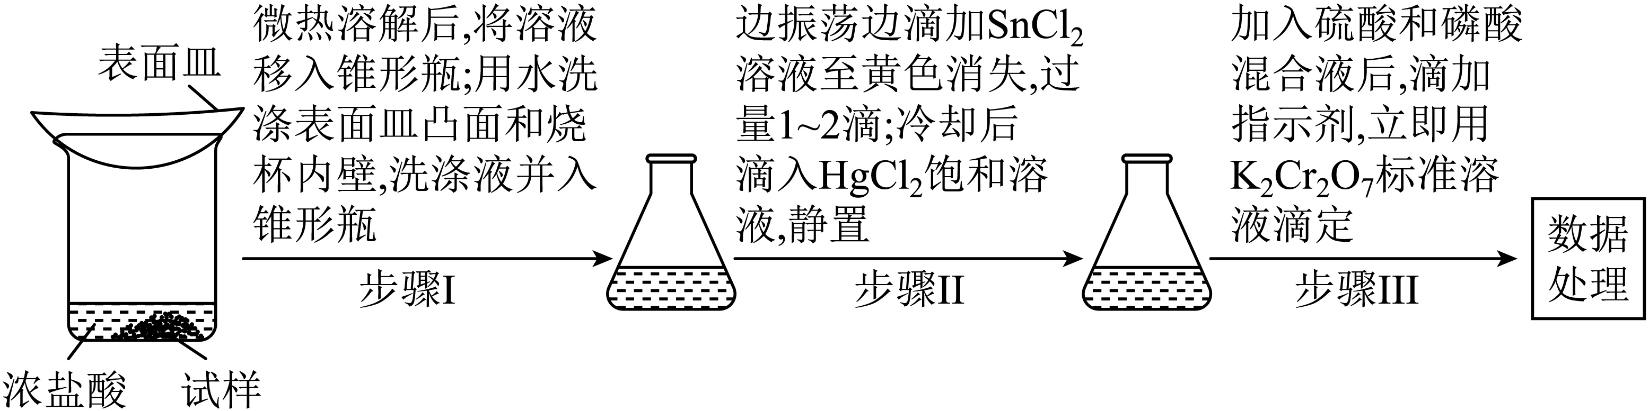
已知：氯化铁受热易升华；室温时${\text{HgCl}}_{\text{2}}$，可将${\text{Sn}}^{\text{2+}}$氧化为${\text{Sn}}^{\text{4+}}$。难以氧化${\text{Fe}}^{\text{2+}}$；${\text{Cr}}_{\text{2}}{\text{O}}_{7}^{\text{2-}}$可被${\text{Fe}}^{\text{2+}}$还原为${\text{Cr}}^{\text{3+}}$。回答下列问题：
(1)下列仪器在本实验中必须用到的有 (填名称)。
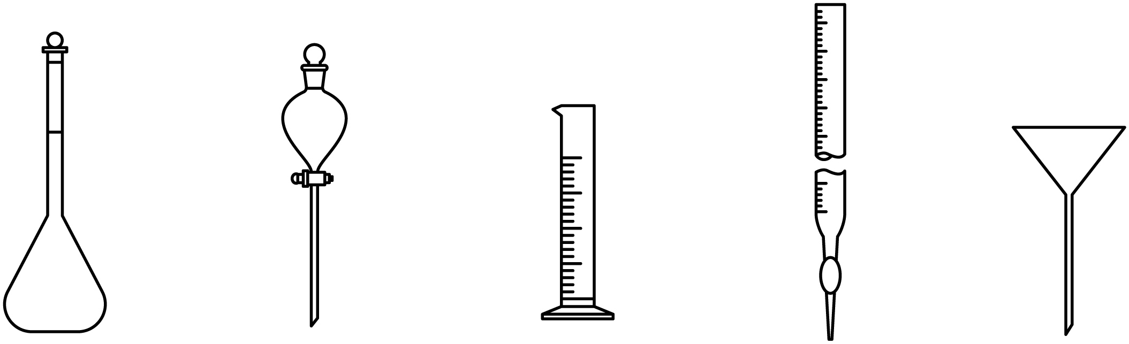
(2)结合离子方程式解释配制${\text{SnCl}}_{\text{2}}$溶液时加入锡粒的原因： 。
(3)步骤I中“微热”的原因是 。
(4)步琛Ⅲ中，若未“立即滴定”，则会导致测定的铁含量 (填“偏大”“偏小”或“不变”)。
(5)若消耗$\text{c mol}⋅{\text{L}}^{\text{-1}}{\text{K}}_{\text{2}}{\text{Cr}}_{\text{2}}{\text{O}}_{\text{7}}$标准溶液$\text{V mL}$，则$\text{a g}$试样中$\text{Fe}$的质量分数为 (用含a、c、V的代数式表示)。
(6)${\text{SnCl}}_{\text{2}}{\text{-TiCl}}_{\text{3}}{\text{-KMnO}}_{\text{4}}$滴定法也可测定铁的含量，其主要原理是利用${\text{SnCl}}_{\text{2}}$和${\text{TiCl}}_{\text{3}}$将铁矿石试样中${\text{Fe}}^{\text{3+}}$还原为${\text{Fe}}^{\text{2+}}$，再用${\text{KMnO}}_{\text{4}}$标准溶液滴定。
①从环保角度分析，该方法相比于${\text{SnCl}}_{\text{2}}{\text{-HgCl}}_{\text{2}}{\text{-K}}_{\text{2}}{\text{Cr}}_{\text{2}}{\text{O}}_{\text{7}}$，滴定法的优点是 。
②为探究${\text{KMnO}}_{\text{4}}$溶液滴定时，${\text{Cl}}^{\text{-}}$在不同酸度下对${\text{Fe}}^{\text{2+}}$测定结果的影响，分别向下列溶液中加入1滴$\text{0.1mol}⋅{\text{L}}^{\text{-1}}{\text{KMnO}}_{\text{4}}$溶液，现象如下表：
 | 溶液 | 现象
空白实验 | $\text{2mL 0.3mol}⋅{\text{L}}^{\text{-1}}\text{NaCl}$溶液$\text{+0}\text{．}\text{5mL}$试剂X | 紫红色不褪去
实验I | $\text{2mL 0.3mol}⋅{\text{L}}^{\text{-1}}\text{NaCl}$溶液$\text{+0.5 mL 0.1mol}⋅{\text{L}}^{\text{-1}}$硫酸 | 紫红色不褪去
实验ⅱ | $\text{2mL 0.3mol}⋅{\text{L}}^{\text{-1}}\text{NaCl}$溶液$\text{+0.5 mL 6mol}⋅{\text{L}}^{\text{-1}}$硫酸 | 紫红色明显变浅
表中试剂X为 ；根据该实验可得出的结论是 。
【答案】(1)容量瓶、量筒
(2)Sn²⁺易被空气氧化为Sn⁴⁺，离子方程式为${\text{2Sn}}^{2+}+{\text{O}}_{2}+4{\text{H}}^{\text{+}}=2{\text{Sn}}^{4+}+2{\text{H}}_{\text{2}}\text{O}$，加入Sn，发生反应${\text{Sn}}^{4+}+{\text{Sn=2Sn}}^{2+}$，可防止Sn²⁺氧化
(3)助溶，使铁矿石在酸液中全部溶解
(4)偏小
(5)$\frac{33.6\text{cV}}{\text{a}}\%$
(6) 更安全，对环境更友好 H₂O 酸性越强，KMnO₄的氧化性越强，Cl⁻被KMnO₄氧化的可能性越大，对Fe²⁺测定结果造成干扰的可能性越大，因此在KMnO₄标准液进行滴定时，要控制溶液的pH值

【分析】浓盐酸与试样反应，使得试样中Fe元素以离子形式存在，滴加稍过量的SnCl₂使Fe³⁺还原为Fe²⁺，冷却后滴加HgCl₂，将多余的Sn²⁺氧化为Sn⁴⁺，加入硫酸和磷酸混合液后，滴加指示剂，用K₂Cr₂O₇进行滴定，将Fe²⁺氧化为Fe³⁺，化学方程式为${\text{6Fe}}^{2+}+{\text{Cr}}_{2}{\text{O}}_{7}^{\text{2-}}+14{\text{H}}^{\text{+}}=2{\text{Cr}}^{3+}+6{\text{Fe}}^{3+}+7{\text{H}}_{\text{2}}\text{O}$。
【详解】（1）配制SnCl₂溶液需要用到容量瓶和量筒，滴定需要用到酸式滴定管，但给出的为碱式滴定管，因此给出仪器中，本实验必须用到容量瓶、量筒；
（2）Sn²⁺易被空气氧化为Sn⁴⁺，离子方程式为${\text{2Sn}}^{2+}+{\text{O}}_{2}+4{\text{H}}^{\text{+}}=2{\text{Sn}}^{4+}+2{\text{H}}_{\text{2}}\text{O}$，加入Sn，发生反应${\text{Sn}}^{4+}+{\text{Sn=2Sn}}^{2+}$，可防止Sn²⁺氧化；
（3）步骤I中“微热”是为了助溶，使铁矿石在酸液中全部溶解；
（4）步琛Ⅲ中，若未“立即滴定”，Fe²⁺易被空气中的O₂氧化为Fe³⁺，导致测定的铁含量偏小；
（5）根据方程式${\text{6Fe}}^{2+}+{\text{Cr}}_{2}{\text{O}}_{7}^{\text{2-}}+14{\text{H}}^{\text{+}}=2{\text{Cr}}^{3+}+6{\text{Fe}}^{3+}+7{\text{H}}_{\text{2}}\text{O}$可得：$\text{n}\left({\text{Fe}}^{2+}\right)=6×\text{n}\left({\text{Cr}}_{2}{\text{O}}_{7}^{\text{2-}}\right)=6×{10}^{-3}\text{cVmol}$，ag试样中Fe元素的质量为$6×{10}^{-3}\text{cVmol}×\text{56g/mol}=0.336\text{cVg}$，质量分数为$\frac{0.336\text{cVg}}{\text{ag}}×100\%=\frac{33.6\text{cV}}{\text{a}}\%$
（6）①${\text{SnCl}}_{\text{2}}{\text{-HgCl}}_{\text{2}}{\text{-K}}_{\text{2}}{\text{Cr}}_{\text{2}}{\text{O}}_{\text{7}}$方法中，HgCl₂氧化Sn²⁺的离子方程式为：${\text{Hg}}^{2+}+{\text{Sn}}^{2+}={\text{Sn}}^{4+}+\text{Hg}$，生成的Hg有剧毒，因此${\text{SnCl}}_{\text{2}}{\text{-TiCl}}_{\text{3}}{\text{-KMnO}}_{\text{4}}$相比于${\text{SnCl}}_{\text{2}}{\text{-HgCl}}_{\text{2}}{\text{-K}}_{\text{2}}{\text{Cr}}_{\text{2}}{\text{O}}_{\text{7}}$的优点是：更安全，对环境更友好；
②$\text{2mL 0.3mol}⋅{\text{L}}^{\text{-1}}\text{NaCl}$溶液+0.5mL试剂X，为空白试验，因此X为H₂O；由表格可知，酸性越强，KMnO₄的氧化性越强，Cl⁻被KMnO₄氧化的可能性越大，对Fe²⁺测定结果造成干扰的可能性越大，因此在KMnO₄标准液进行滴定时，要控制溶液的pH值。
17．乙烯是一种用途广泛的有机化工原料。由乙烷制乙烯的研究备受关注。回答下列问题：
【乙烷制乙烯】
(1)${\text{C}}_{\text{2}}{\text{H}}_{\text{6}}$氧化脱氢反应：
${\text{2C}}_{\text{2}}{\text{H}}_{\text{6}}{\text{(g)+O}}_{\text{2}}\text{(g)}={\text{2C}}_{\text{2}}{\text{H}}_{\text{4}}{\text{(g)+2H}}_{\text{2}}\text{O(g)}$ ${\text{ΔH}}_{\text{1}}\text{=-209.8kJ}⋅{\text{mol}}^{\text{-1}}$
${\text{C}}_{\text{2}}{\text{H}}_{\text{6}}{\text{(g)+CO}}_{\text{2}}\text{(g)}={\text{C}}_{\text{2}}{\text{H}}_{\text{4}}{\text{(g)+H}}_{\text{2}}\text{O(g)+CO(g)}$ ${\text{ΔH}}_{\text{2}}\text{=178.1kJ}⋅{\text{mol}}^{\text{-1}}$
计算：${\text{2CO(g)+O}}_{\text{2}}{\text{(g)=2CO}}_{\text{2}}\text{(g)}$ ${\text{ΔH}}_{\text{3}}\text{=}$ $\text{kJ}⋅{\text{mol}}^{\text{-1}}$
(2)${\text{C}}_{\text{2}}{\text{H}}_{\text{6}}$直接脱氢反应为${\text{C}}_{\text{2}}{\text{H}}_{\text{6}}{\text{(g)=C}}_{\text{2}}{\text{H}}_{\text{4}}{\text{(g)+H}}_{\text{2}}\text{(g)} {\text{ΔH}}_{\text{4}}$，${\text{C}}_{\text{2}}{\text{H}}_{\text{6}}$的平衡转化率与温度和压强的关系如图所示，则${\text{ΔH}}_{\text{4}}\text{=}$ 0(填“>”“<”或“=”)。结合下图。下列条件中，达到平衡时转化率最接近$40\%$的是 (填标号)。
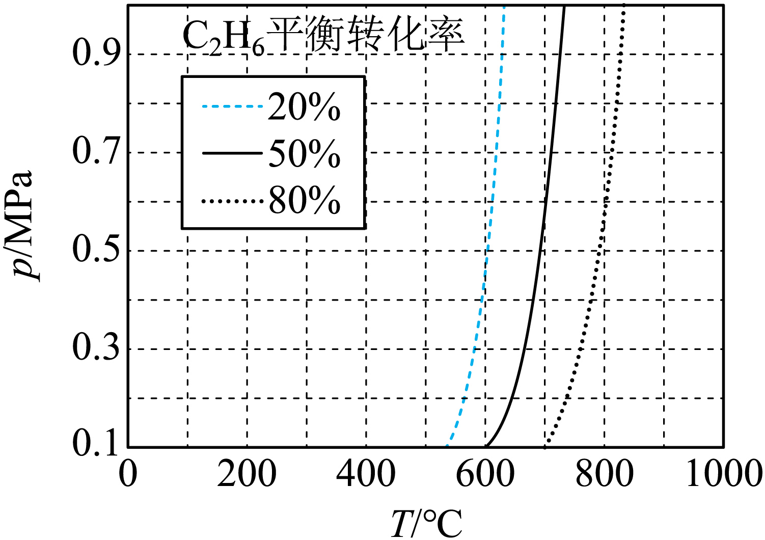
a．$\text{600}°\text{C,0.6MPa}$ b．$\text{700}°\text{C,0.7MPa}$ c．$\text{800}°\text{C,0.8MPa}$
(3)一定温度和压强下、反应i ${\text{C}}_{\text{2}}{\text{H}}_{\text{6}}\text{(g)}⇌{\text{C}}_{\text{2}}{\text{H}}_{\text{4}}{\text{(g)+H}}_{\text{2}}\text{(g)} {\text{K}}_{\text{a1}}$
反应ⅱ ${\text{C}}_{\text{2}}{\text{H}}_{\text{6}}{\text{(g)+H}}_{\text{2}}\text{(g)}⇌{\text{2CH}}_{4}\text{(g)} {\text{K}}_{\text{a2}}$(${\text{K}}_{\text{a2}}$远大于${\text{K}}_{\text{a1}}$)(${\text{K}}_{\text{x}}$是以平衡物质的量分数代替平衡浓度计算的平衡常数)
①仅发生反应i时。${\text{C}}_{\text{2}}{\text{H}}_{\text{6}}$的平衡转化宰为$25\text{．}0\%$，计算${\text{K}}_{\text{a1}}=$ 。
②同时发生反应i和ⅱ时。与仅发生反应i相比，${\text{C}}_{\text{2}}{\text{H}}_{\text{4}}$的平衡产率 (填“增大”“减小”或“不变”)。
【乙烷和乙烯混合气的分离】
(4)通过${\text{Cu}}^{\text{+}}$修饰的Y分子筛的吸附-脱附。可实现${\text{C}}_{\text{2}}{\text{H}}_{\text{4}}$和${\text{C}}_{\text{2}}{\text{H}}_{\text{6}}$混合气的分离。${\text{Cu}}^{\text{+}}$的 与${\text{C}}_{\text{2}}{\text{H}}_{\text{4}}$分子的$\text{π}$键电子形成配位键，这种配位键强弱介于范德华力和共价键之间。用该分子筛分离${\text{C}}_{\text{2}}{\text{H}}_{\text{4}}$和${\text{C}}_{\text{2}}{\text{H}}_{\text{6}}$的优点是 。
(5)常温常压下，将${\text{C}}_{\text{2}}{\text{H}}_{\text{4}}$和${\text{C}}_{\text{2}}{\text{H}}_{\text{6}}$等体积混合，以一定流速通过某吸附剂。测得两种气体出口浓度(c)与进口浓度(${\text{c}}_{\text{0}}$)之比随时间变化关系如图所示。下列推断合理的是 (填标号)。
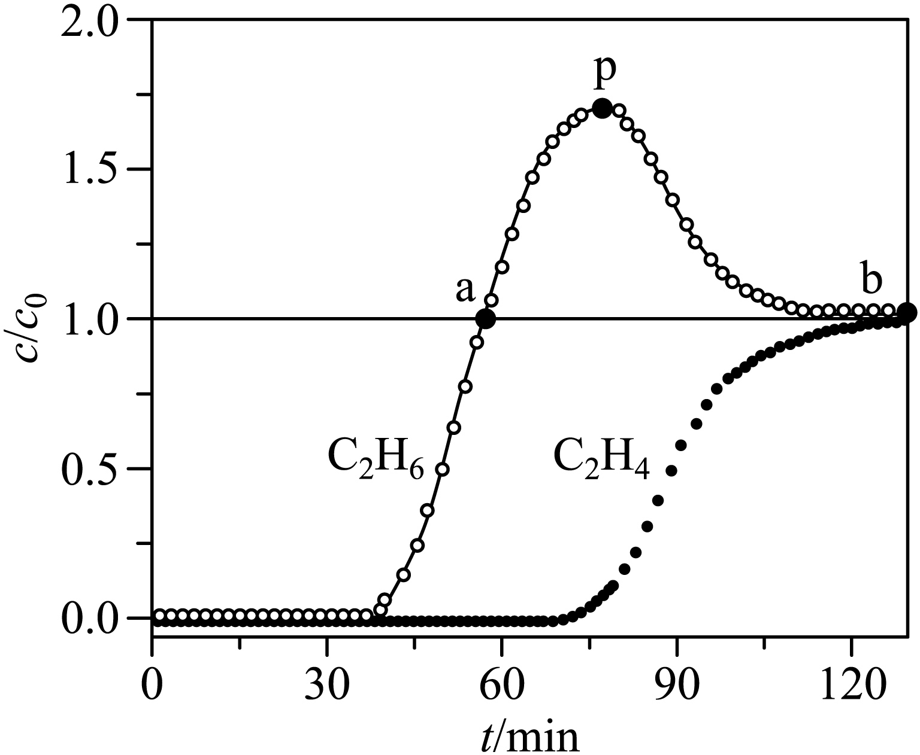
A．前$\text{30min}$，两种气体均未被吸附
B．p点对应的时刻，出口气体的主要成分是${\text{C}}_{\text{2}}{\text{H}}_{\text{6}}$
C．a-b对应的时间段内，吸附的${\text{C}}_{\text{2}}{\text{H}}_{\text{6}}$逐渐被${\text{C}}_{\text{2}}{\text{H}}_{\text{4}}$替代
【答案】(1)-566
(2) > b
(3) $\frac{1}{15}$ 增大
(4) 4s空轨道 识别度高，能有效将C₂H₄和C₂H₆分离，分离出的产物中杂质少，纯度较高
(5)BC

【详解】（1）将两个反应依次标号为反应①和反应②，反应①-反应②×2可得目标反应，则ΔH₃=ΔH₁-2ΔH₂=(-209.8-178.1×2)kJ/mol=-566kJ/mol。
（2）从图中可知，压强相同的情况下，随着温度升高，C₂H₆的平衡转化率增大，因此该反应为吸热反应，ΔH₄>0。
a．600℃，0.6MPa时，C₂H₆的平衡转化率约为20%，a错误；
b．700℃，0.7MPa时，C₂H₆的平衡转化率约为50%，最接近40%，b正确；
c．700℃，0.8MPa时，C₂H₆的平衡转化率接近50%，升高温度，该反应的化学平衡正向移动，C₂H₆转化率增大，因此800℃，0.8MPa时，C₂H₆的平衡转化率大于50%，c错误；
故答案选b。
（3）①仅发生反应i，设初始时C₂H₆物质的量为1mol，平衡时C₂H₆转化率为25%，则消耗C₂H₆0.25mol，生成C₂H₄0.25mol，生成H₂0.25mol，K_{a1}=$\frac{0.2×0.2}{0.6}$=$\frac{1}{15}$。
②只发生反应i时，随着反应进行，气体总物质的量增大，压强增大促使化学平衡逆向移动，同时发生反应i和反应ii，且从题干可知K_{a2}远大于K_{a1}，反应ii为等体积反应，因为反应ii的发生相当于在单独发生反应i的基础上减小了压强，则反应i化学平衡正向移动，C₂H₄平衡产率增大。
（4）配合物中，金属离子通常提供空轨道，配体提供孤电子对，则Cu⁺的4s空轨道与C₂H₄分子的π键电子形成配位键。C₂H₄能与Cu⁺形成配合物而吸附在Y分子筛上，C₂H₆中无孤电子对不能与Cu⁺形成配合物而无法吸附，通过这种分子筛分离C₂H₄和C₂H₆，优点是识别度高，能有效将C₂H₄和C₂H₆分离，分离出的产物中杂质少，纯度较高。
（5）A．前30min，$\frac{\text{c}}{{\text{c}}_{0}}$等于0，出口浓度c为0，说明两种气体均被吸附，A错误；
B．p点时，C₂H₆对应的$\frac{\text{c}}{{\text{c}}_{0}}$约为1.75，出口处C₂H₆浓度较大，而C₂H₄对应的$\frac{\text{c}}{{\text{c}}_{0}}$较小，出口处C₂H₄浓度较小，说明此时出口处气体的主要成分为C₂H₆，B正确；
C．a点处C₂H₆的$\frac{\text{c}}{{\text{c}}_{0}}$=1，说明此时C₂H₆不再吸附在吸附剂上，而a点后C₂H₆的$\frac{\text{c}}{{\text{c}}_{0}}$>1，说明原来吸附在吸附剂上的C₂H₆也开始脱落，同时从图中可知，a点后一段时间，C₂H₄的$\frac{\text{c}}{{\text{c}}_{0}}$仍为0，说明是吸附的C₂H₆逐渐被C₂H₄替代，p点到b点之间，吸附的C₂H₆仍在被C₂H₄替代，但是速率相对之前有所减小，同时吸附剂可能因吸附量有限等原因无法一直吸附C₂H₄，因此p点后C₂H₄的$\frac{\text{c}}{{\text{c}}_{0}}$也逐步增大，直至等于1，此时吸附剂不能再吸附两种物质，C正确；
故答案选BC。
18．化合物1是一种药物中间体，可由下列路线合成($\text{Ph}$代表苯基，部分反应条件略去)：
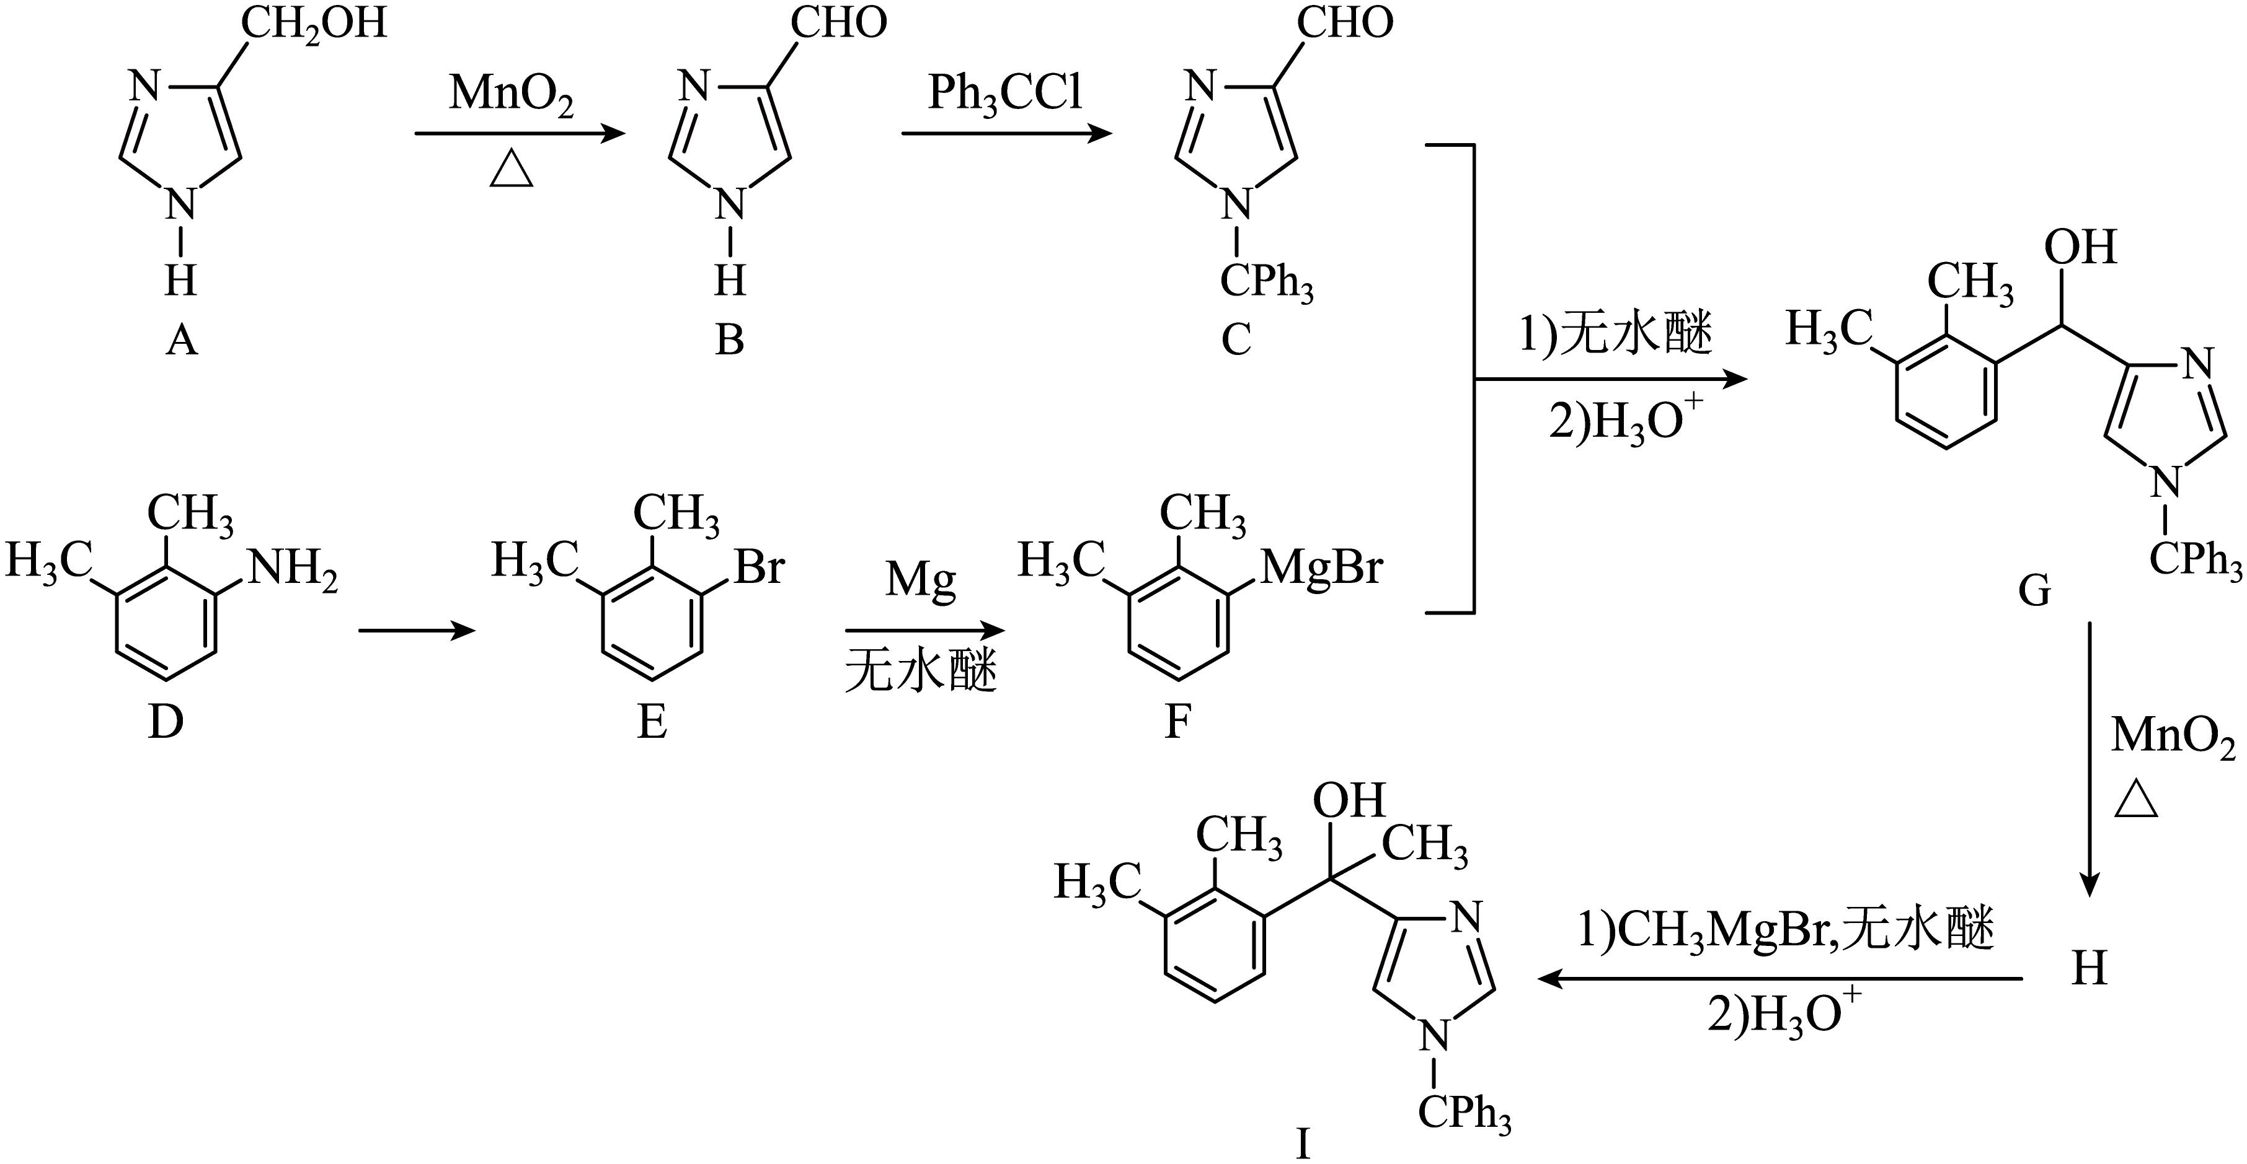
已知：
i) 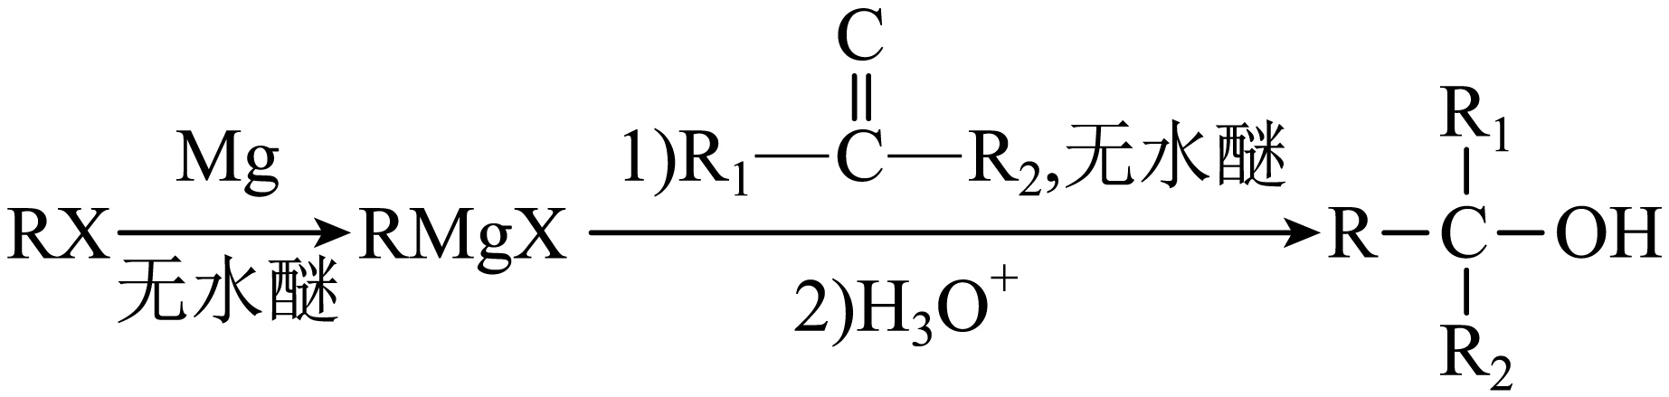
ii)$\text{RMgX}$易与含活泼氢化合物($\text{HY}$)反应：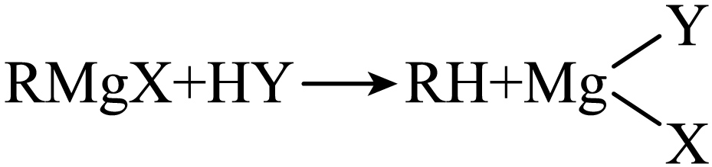$\text{HY}$代表${\text{H}}_{\text{2}}\text{O}$、$\text{ROH}$、${\text{RNH}}_{\text{2}}$、$\text{RC}≡\text{CH}$等。
(1)A、B中含氧官能团名称分别为 、 。
(2)E在一定条件下还原得到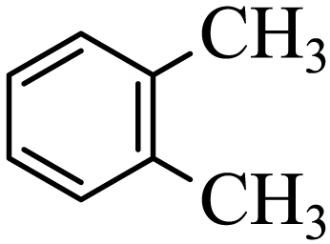，后者的化学名称为 。
(3)H的结构简式为 。
(4)E→F反应中、下列物质不能用作反应溶剂的是 (填标号)。
a．${\text{CH}}_{\text{3}}{\text{CH}}_{\text{2}}{\text{OCH}}_{\text{2}}{\text{CH}}_{\text{3}}$ b．${\text{CH}}_{\text{3}}{\text{OCH}}_{\text{2}}{\text{CH}}_{\text{2}}\text{OH}$ c． 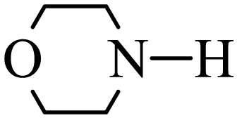 d．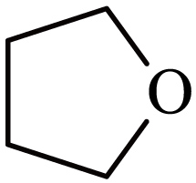
(5)D的同分异构体中，同时满足下列条件的有 种(不考虑立体异构)，写出其中一种同分异构体的结构简式 。
①含有手性碳 ②含有2个碳碳三键 ③不含甲基
(6)参照上述合成路线，设计以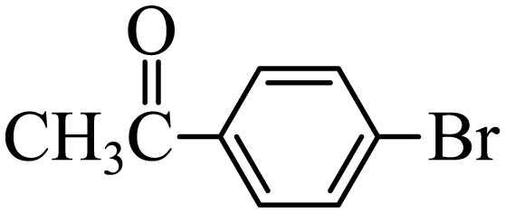和不超过3个碳的有机物为原料，制备一种光刻胶单体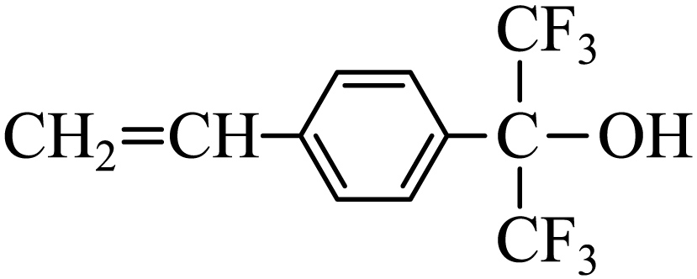的合成路线 (其他试剂任选)。
【答案】(1) 羟基 醛基
(2)1，2-二甲基苯(邻二甲苯)
(3)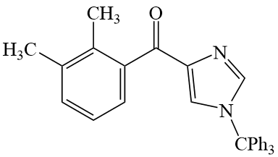
(4)bc
(5) 4 CH≡C-CH₂-CH₂-CH₂-CH(NH₂)-C≡CH
(6)：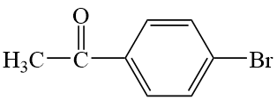$\overset{{\text{NaBH}}_{4}}{→}$ 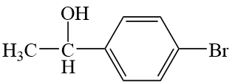$\overset{浓硫酸}{\underset{170℃}{→}}$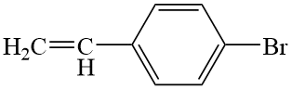$\overset{\text{Mg}}{\underset{无水醚}{→}}$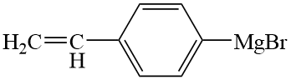$\overset{1){\text{CF}}_{3}{\text{COCF}}_{3}，无水醚}{\underset{2){\text{H}}_{\text{3}}{\text{O}}^{+}}{→}}$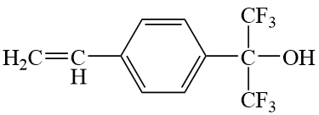

【分析】
有机物A中的羟基在MnO₂的催化下与氧气反应生成醛基，有机物B与Ph₃CCl发生取代反应生成有机物C；有机物D中的氨基发生取代反应生成有机物E，D中的氨基变为E中的Cl，E发生已知条件i的两步反应与有机物C作用最终生成有机物G；有机物G在MnO₂的催化先与氧气反应生成有机物H，有机物H的结构为，有机物H最终发生已知条件i的反应生成目标化合物I。
【详解】（1）根据流程中A和B的结构，A中的含氧官能团为羟基，B中的含氧官能团为醛基。
（2）根据题目中的结构，该结构的化学名称为1，2-二甲基苯(邻二甲苯)。
（3）
根据分析，H的结构简式为。
（4）根据已知条件ii，RMgX可以与含有活泼氢的化合物（H₂O、ROH、RNH₂、RC≡CH等）发生反应，b中含有羟基，c中含有N-H，其H原子为活泼H原子，因此不能用b、c作溶剂。
（5）根据题目所给条件，同分异构体中含有2个碳碳三键，说明结构中不含苯环，结构中不含甲基，说明三键在物质的两端，同分异构体中又含有手性碳原子，因此，可能的结构有：CH≡C-CH₂-CH₂-CH₂-CH(NH₂)-C≡CH、CH≡C-CH₂-CH₂-CH(NH₂)-CH₂-C≡CH、H≡C-CH₂-CH(CH₂NH₂)-CH₂-CH₂-C≡CH、H≡C-CH₂-CH(CH₂CH₂NH₂)-CH₂-C≡CH，共4种。
（6）
根据题目给出的流程，先将原料中的羰基还原为羟基，后利用浓硫酸脱水生成双键，随后将物质与Mg在无水醚中反应生成中间产物，后再与CF₃COCF₃在无水醚中反应再水解生成目标化合物，具体的流程如下：$\overset{{\text{NaBH}}_{4}}{→}$ $\overset{浓硫酸}{\underset{170℃}{→}}$$\overset{\text{Mg}}{\underset{无水醚}{→}}$$\overset{1){\text{CF}}_{3}{\text{COCF}}_{3}，无水醚}{\underset{2){\text{H}}_{\text{3}}{\text{O}}^{+}}{→}}$。

